Семенова Юлия Михайловна
воспитатель МАДОУ «Детский сад № 16» КГО,
Камышлов

Практика реализации
дистанционных образовательных технологий с детьми в ДОУ, имеющих ограниченные возможности здоровья

Одним из требований к условиям реализации основной общеобразовательной программы дошкольного образования, определенных федеральным государственным образовательным стандартом дошкольного образования, является создание необходимых условий для организации инклюзивного образования детей с ограниченными возможностями здоровья.
Задача современного детского сада состоит не только в том, чтобы приспособить свою деятельность к ребенку с ограниченными возможностями здоровья, но главным образом – перераспределить образовательные ресурсы так, чтобы все дети получили возможность принять посильное участие в образовательной деятельности и помочь семье, воспитывающей ребенка с особыми потребностями, преодолеть трудности в освоении основной образовательной программы дошкольного образования. Одним из перспективных условий для организации инклюзивного образования детей с ограниченными возможностями здоровья является применение дистанционных образовательных технологий. В Федеральном законе «Об образовании в Российской Федерации» № 273-ФЗ под дистанционными образовательными технологиями понимаются образовательные технологии, реализуемые в основном с применением информационно-телекоммуникационных сетей при опосредованном (на расстоянии) взаимодействии обучающихся и педагогических работников.
Информатизация системы образования предъявляет новые требования к педагогу и его профессиональной компетентности. Педагог должен не только уметь пользоваться компьютером и современным мультимедийным оборудованием, но и создавать свои образовательные ресурсы, широко использовать их в своей педагогической деятельности.
При научном сопровождении Государственным автономным образовательным учреждением дополнительного профессионального образования Свердловской области «Институт развития образования» (ГАОУ ДПОСО «ИРО») в МАДОУ «Детский сад№ 16» КГО с 2016 года используются дистанционные образовательные технологии (ДОТ). Осуществляется работа в системе дистанционного обучения eLearning Server4G, установленной на сервере и компьютерах ГАОУ ДПОСО «ИРО», доступной через интернет на компьютерах педагогов, подключенных к СДО ИРО.
Педагогами разработан электронный курс «Мир глазами детей», который постоянно пополняется содержанием. (рис.1)
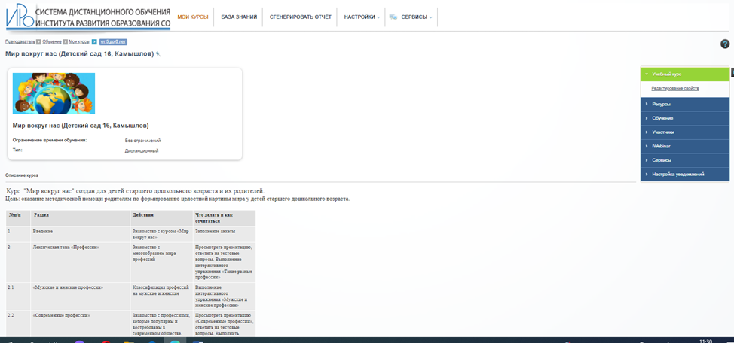
Рисунок 1
Учебные модули электронного курса создаются при помощи специальных программ eAuthor, Learning Apps (рис.2)
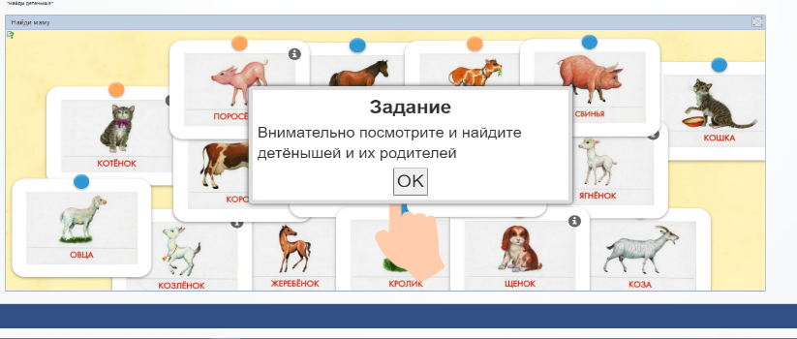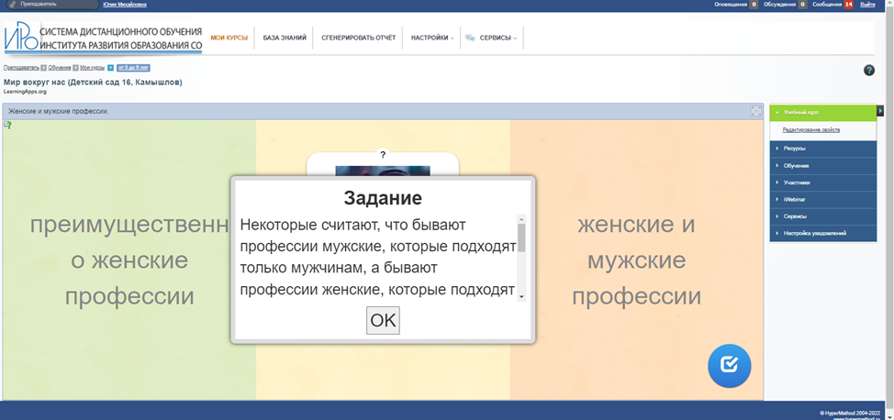
Рисунок 2
В электронном образовательном курсе используются такие типы занятий, как интерактивные упражнения, задания с прикрепленным файлом, предполагающие выполнение творческих работ (аппликация, рисование, лепка). Предоставляется возможность просмотра видеоматериалов (познавательные мультфильмы). В программе ISpring Suite создавались презентации, с использованием компьютерной анимации, видео, музыки и звукового ряда, организованные в единую систему. (рис.3)
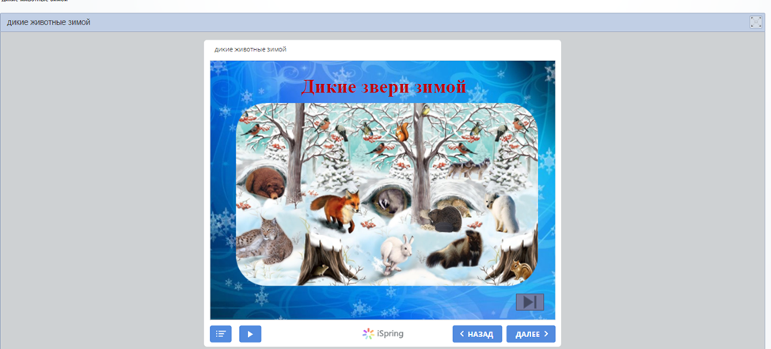
Рисунок 3

С целью отслеживания усвоения ребенком материала разрабатываются тестовые вопросы для самоконтроля. В программе Microsoft Power Point создаются виртуальные экскурсии, которые способствуют расширению кругозора детей, стимулированию познавательной активности. Используется сайт detsad-kitty.ru, в котором можно найти «картинки», «раскраски», «мультфильмы», «детскую литературу», «аудиосказки».
При разработке занятий учитываем индивидуальные, возрастные особенности и потребности детей.
Электронный курс предназначен для детей в возрасте от 4 лет до 8 лет с ограниченными возможностями здоровья.
Учитывая особенности детей дошкольного возраста, имеющих трудности в освоении основной образовательной программы дошкольного образования, при разработке электронных курсов опираемся на такие принципы:
принцип индивидуального подхода, который учитывает индивидуальные потребности детей; принцип поддержки самостоятельной активности ребенка;
принцип активного включения в образовательный процесс всех его участников: родители, педагог, ребенок.
Одной из основных задач использования дистанционных образовательных технологий в детском саду является привлечение родителей к работе в системе дистанционного образования. В рамках данной формы образования ребенок изучает материал совместно с родителями. Каждый родитель, воспитывающий ребенка с ОВЗ, должен осознавать, что его ребенок испытывает трудности в освоении основной образовательной программы дошкольного образования. Поэтому такому ребенку нужно создавать особые образовательные условия, которые будут способствовать его успешному развитию.
Занятия в системе СДО ИРО рассчитаны на совместную работу в течение 10-15 минут. Преимуществом данной системы является то, что педагог видит, прошел ли ребенок совместно с родителями обучение и насколько успешно выполнил задания. Также родители имеют возможность обсудить с педагогом проблемы, которые у него возникли в процессе выполнения задания. Это проходит в вопросно-ответной форме на форуме или чате, которые расположены в этой системе дистанционного обучения. Также взаимодействие с родителями осуществляется в on-line режиме на платформе ZOOM в форме видеоконференции (родительские собрания, консультации).
Работая в системе дистанционного образования, родители должны осознавать, что они являются помощником и предложенные задания ребенок должен выполнять самостоятельно.
Разработанные занятия в электронном курсе позволяют педагогам увеличить время на изучение основных лексических тем, так как в силу возможностей и индивидуальных особенностей детям с ОВЗ трудно усвоить программный материал в рамках образовательной деятельности.
Приведем пример. В рабочей программе по ознакомление с временем года «Осень» запланировано 2 занятия. Детям с ОВЗ нужны дополнительные занятия по освоению данного материала. Педагог разрабатывает интерактивные упражнения, задания с прикрепленным файлом для каждого конкретного ребенка с ОВЗ. Дополнительное изучение данной темы может проводить педагог в условиях детского сада и родители совместно с ребенком в домашних условиях. Родители имеют логин и пароль для подключения к системе дистанционного обучения ИРО eLearning Server.
Электронный курс имеет модульную структуру, которая предполагает определенную последовательность занятий, и может иметь ограничения по дате и времени прохождения. (рис.4)
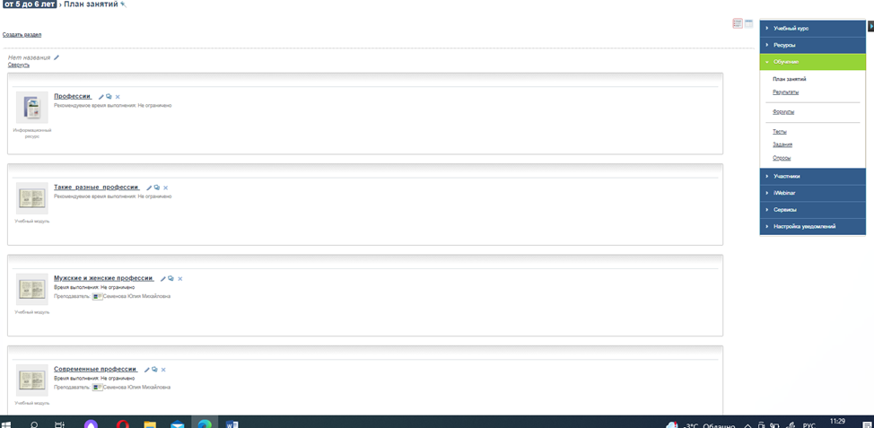
Рисунок 4

Задания, разработанные педагогами, обеспечивают успешное прохождение предыдущего материала. Все виды заданий имеют дифференцированный характер и могут использоваться в зависимости от образовательной потребности и возможности ребенка.
С целью отслеживания эффективности применения дистанционных образовательных технологий по реализации основной общеобразовательной программы дошкольного образования для родителей в GООGL форме была разработана анкета. По результатам которой можно сделать вывод, что 85% родителей удовлетворены уровнем оказания образовательных услуг с учетом возможностей и потребностей ребенка.
Исходя из сложившейся практической деятельности в системе СДО ИРО можем утверждать, что электронный курс «Мир глазами детей» позволяет формировать у ребенка знания, представления об окружающем мире, развивать психические процессы (память, речь, внимание, мышление), способствует развитию у детей самостоятельности в выполнении коррекционно-развивающих заданий, упражнений, предоставляет возможность активно включаться в познавательную деятельность.
Данный курс постоянно пополняется методическими разработками, совершенствуется на основе использования специальных компьютерных программ.
При реализации дистанционных образовательных технологий осуществляется взаимодействие с родителями (законными представителями) по вопросам образования ребенка, непосредственного вовлечения их в образовательную деятельность.
Таким образом, использование системы дистанционного обучения обеспечивает принятие ребенка как субъекта образовательных отношений, способствует поиску и развитию тех его возможностей и способностей в которых он наиболее успешен. А также помогает предоставлять широкий спектр качественных образовательных услуг.

Список литературы

1 | Абдуллаев С. Г. Оценка эффективности системы дистанционного обучения //  Телекоммуникации и информатизация образования. – 2007 - N 3 - С. 85-92;
2 | Васильев В. Дистанционное обучение : деятельностный подход // Дистанционное и виртуальное обучение. – 2004 - N 2 - С. 6-7;
3 | Левченко И.Ю., И.В. Евтушенко, И.А. Никольской //Дистанционное образование: педагогу о школьниках с ограниченными возможностями здоровья / 2016 с.61-67;
4 | О. Пикалова, Д. Скуднев, И. Воронин//Дошкольное воспитание/ - М. : Издательский дом "Воспитание дошкольника", 2017 - №10. - С. 3-14;
5 | Н.Федина, Практика реализации дистанционных образовательных технологий в дошкольном образовании РФ / Н. Федина, И. Бурмыкина, Л.Звезда;
6 | Национальный проект «Образование» 2019-2024, Федеральный проект «Цифровая образовательная среда».

